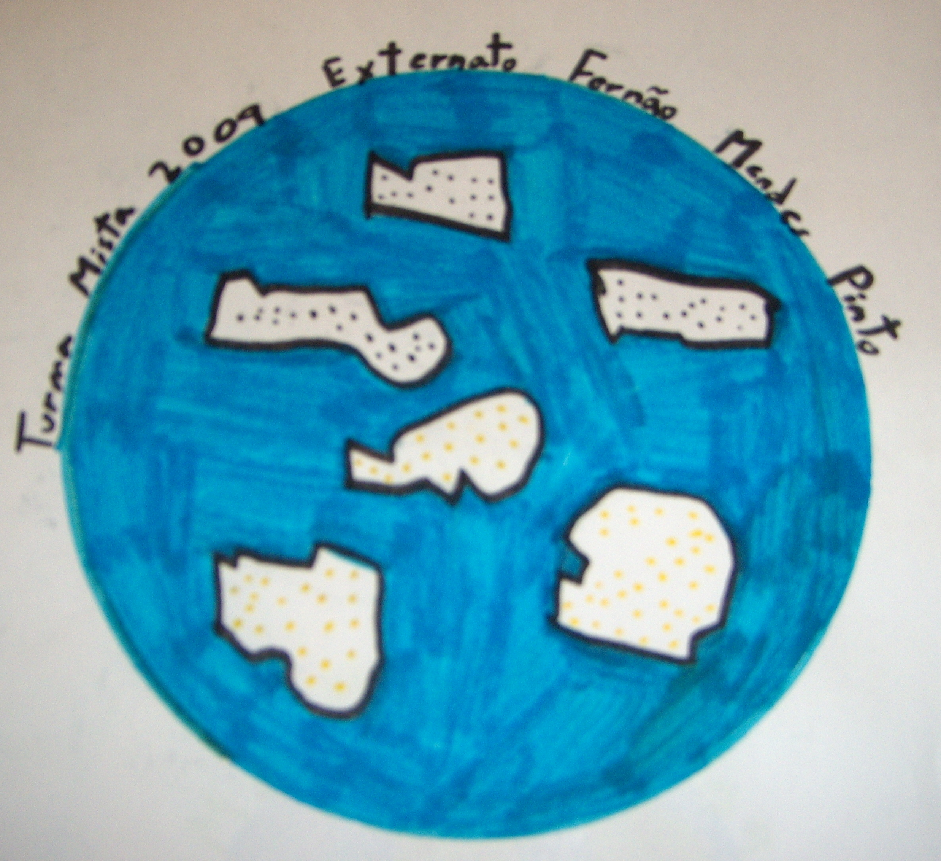
Resumo do Projecto
TurmaMista2009

Cuba
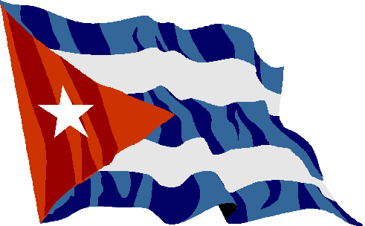
Autores: Margarida

- Cuba é uma ilha situada na América Central, nas Caraíbas, banhado a Norte pelo Oceano Atlântico.
- A ilha tem a forma de um crocodilo e um clima tropical.
- Cuba tem uma grande superfície plana.
- Tem cerca de 11 milhões de habitantes.
- 2,5 milhões de habitantes vivem na capital, Havana.
- A cultura mais importante é a cana-de-açúcar.
- A bebida mais popular é o Rum.
- Antes da chegada dos espanhóis, Cuba era habitada por três grupos étnicos: os Guanatabye, os Sibonye e os Taíanos.
- Em Havana, existem muitos locais interessantes para visitar.
- A gastronomia cubana é muito semelhante à de Portugal. É uma mistura das cozinhas espanholas, índias e africanas.
- A moeda cubana é o Peso, mas os turistas usam os CUC’s.
- A industria mais importante é a manufactura dos charutos, o que os torna os mais caros do mundo.

